Ejercicio de Configuración de un Router en Cisco Packet Tracer
Wuke Zhang

1-ASIR

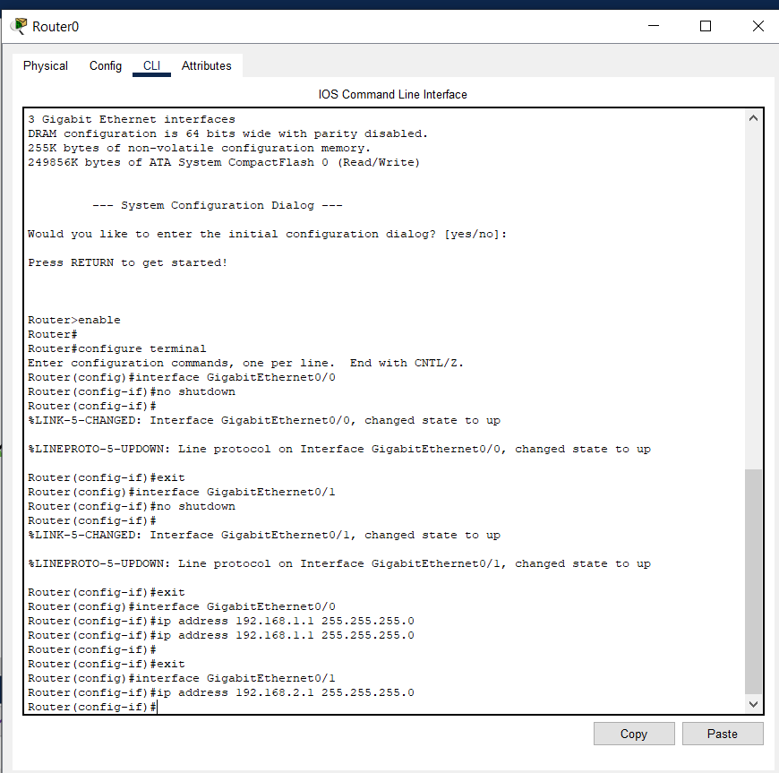
Router:

Verificación
- Verificar Conectividad:
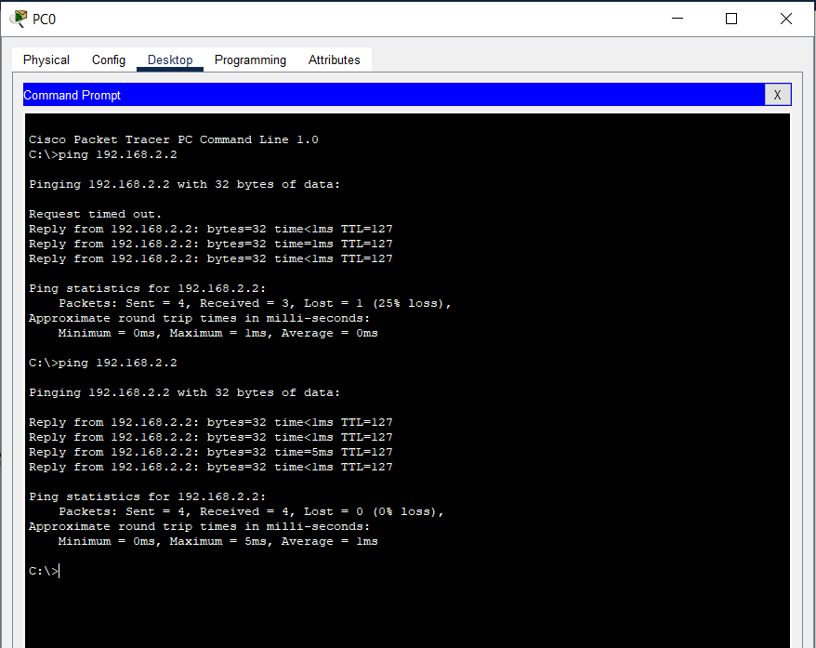
Verificar la Tabla de Rutas en el Router:

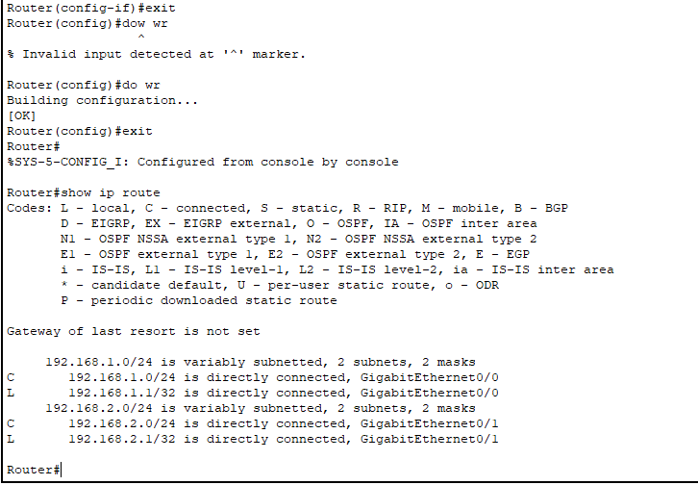

No tuve problemas porque ya habia hecho el de ACL, entonces la configuracion era casi igual, quitando el acesso limitado.

